Täytä tämä ja nimeä tiedosto seurasi nimellä. Lähetä tiedosto pormestarille osoitteeseen katsu@golf.fii Palautuspäivä viimeistään 31.8.2020.
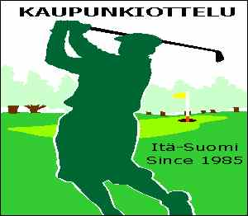

TÄYTTÖOHJE:
Kysy seurasi asiantuntijoilta lisätietoja, mikäli itse et tiedä. Jäsenmäärät ym. ovat tämän hetkisiä arvioita, jos ei ole tarkkaa tietoa. Tiedot käytetään kaupunkiottelun kokoukseen, joka käydään läpi kokouksessa.
Tällä kertaa on vähän tarkempi kysely, samalla päivitetään koron tilanne seuroissa..

Seuratiedot
Seuran nimi
Tietojen antajan nimi
Jäsenmäärä elokuu 2020 (+/-):
Junioreiden määrä:
Naisten määrä:

Kentän käyttötietoja:
Kentän nimi
Kentän avauspäivämäärä kesäviheriöille
Kierrosmäärä
Vieraspelaajia (enemmän/vähemmän)
Kentän kunto verrattuna aikaisempiin vuosiin,
kasvu, kuivuus, sade, myrskyvauriot yms.

Kentällä tehtyjä investointeja kaudella 2020

Aiottuja investointeja lähitulevaisuudessa:
Kentällä pidetyt arvokilpailut (golfliitto)
Kentällä pidettyjen avoimien kilpailujen lukumäärä:
Kentällä pidettyjen seurakilpailujen ja tapahtumien lukumäärä:
Onko seuralla ns. viikkokilpailuja:

Seuran kilpailumenestys
SM mitalit
Edustukset maajoukkueissa/liiton valmennusryhmissä:

Palautetta kaupunkiottelutapahtumasta

Vapaata palautetta golfliitolle

